
信息科学与工程学院
软件工程 实验报告

系 别 计算机科学与工程
专 业 计算机科学与技术
年 级 计2018级
组长姓名 马毅鸣
组长学号 10182468
指导教师 阮彤

2020 学年 第 1 学期
实验名称：持续集成实验（Jenkins） | 实验地点：信息楼215
所使用的工具软件及环境：Jenkins, git，win10
- 实验目的：
1.学会使用Jenkins
二. 实验要求：
1.按照实验要求进行实验
2.学会jenkins基本操作，了解基本的持续集成。

三、实验报告内容：
（1）增加Job。
第一步、新建一个job
第二步、对job进行相应的配置。
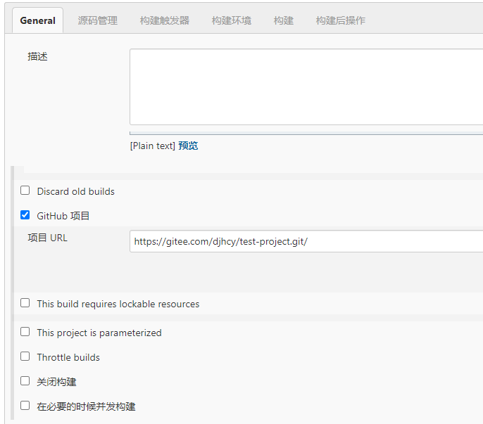

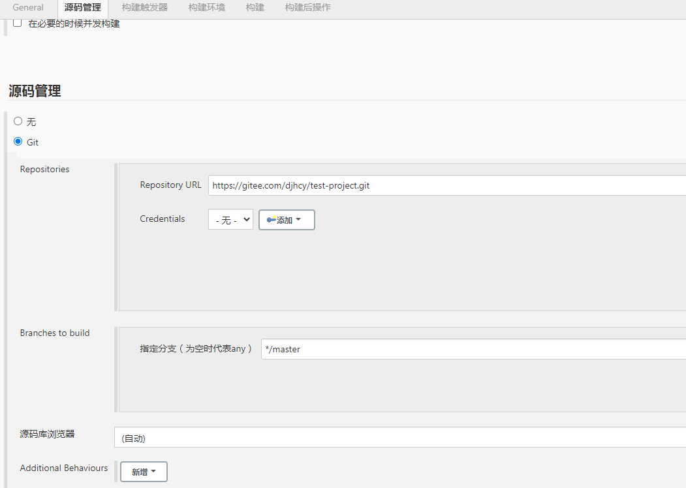

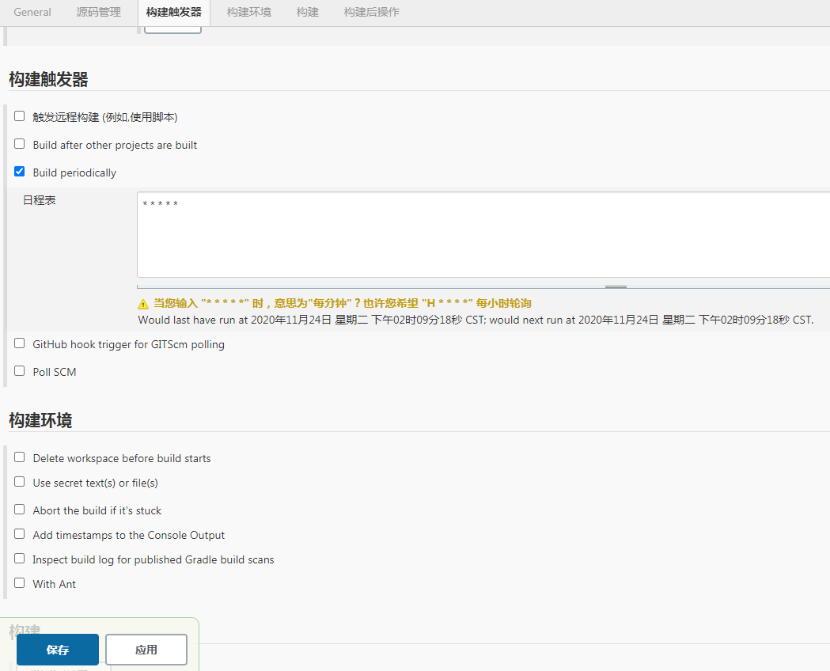

第2步、查看作业执行情况，下图显示了所有的作业。
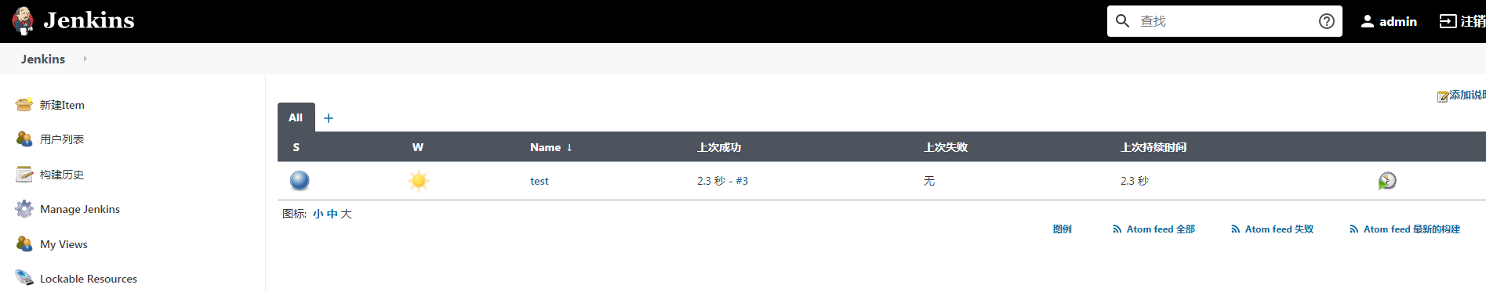

第3步、查看具体的hello world 作业，包括所有的构建，以及测试结果。
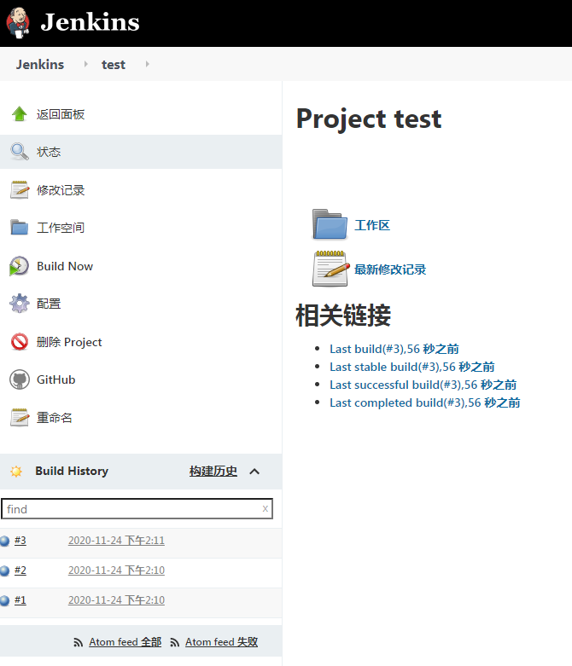
查看最新的一个构建。
第4步、查看git
第5步、修改代码，在git上commit代码。查看新的build建。
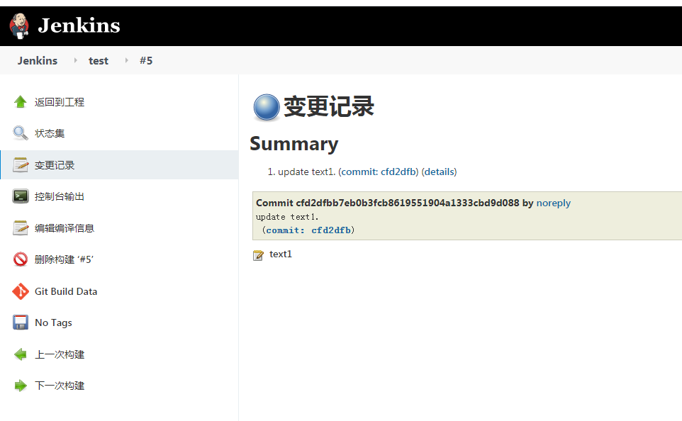

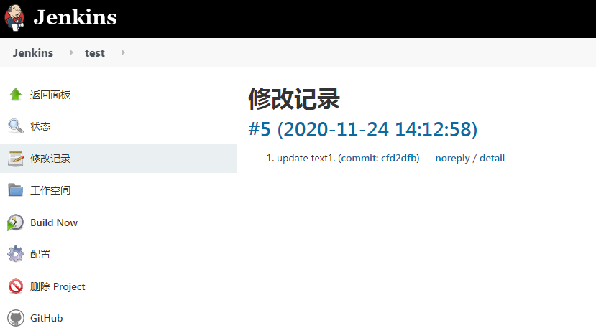

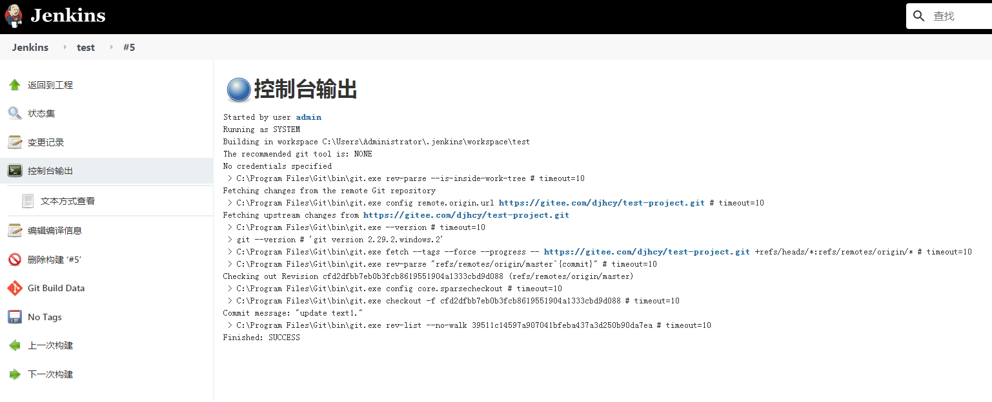
第6步，点击“Tag this build”菜单。
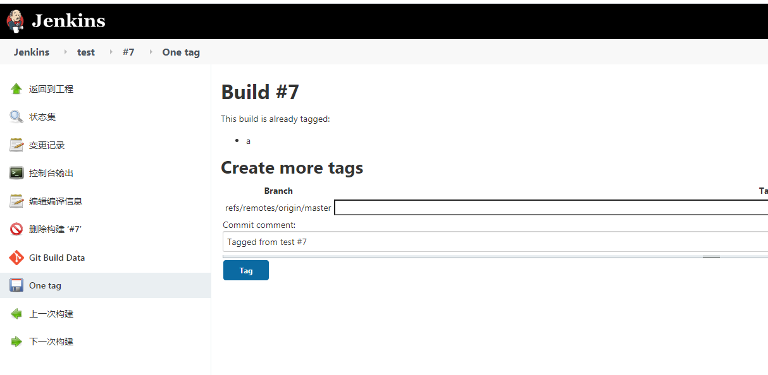

四．心得体会
经过本次实验，我学会了用Jenkins对代码进行基本的持续集成。

